水煤浆水冷壁气化炉与干粉气化炉对比1——原料制备

气流床煤气化是现代煤化工产业的龙头技术，按照进料方式的不同分为水煤浆进料和干粉进料，两者均具有水冷壁衬里的气化炉。本系列将从不同方面对水煤浆水冷壁气化炉与干粉气化炉进行对比。

在气化系统中，原料制备单元为气化炉原料输送单元提供合格的煤粉或者水煤浆原料。
干粉气化炉的原料是煤粉，原煤的磨粉和干燥均在辊磨机中进行。原料煤被送入微负压运行的磨煤机碾磨，用燃料气燃烧产生的惰性热烟气对煤粉干燥将其含水量降低至约2%（仅含内水，褐煤一般为5%），然后被输送至旋转分级筛，大颗粒经筛分后重新返回磨机中继续碾磨，细煤粉在袋式过滤器中分离后成为合格煤粉。干粉气化炉一般要求煤粉粒径在5μm至90μm之间，且小于5μm和大于90μm煤粉均小于10%。通过袋式过滤器的惰性气体除一部分放空排出水分以外，大部分循环利用，如图1所示。
干粉气化炉原料制备既需要对原煤进行破碎和研磨，且煤粉较细，又需要对煤粉进行干燥，因此能耗较高。一般制备1吨干煤粉的电耗约为30kW·h，燃料气消耗与煤的含水量有关。以原煤含水率25%，燃料气能量利用效率70%计算，干燥1吨原煤约耗能867MJ，如燃料气是天然气，则消耗天然气约26.27Nm³。
此外，在煤粉制备、存储和输送过程中，由于煤粉粒度细且水分含量低，如系统内氧含量过高或者煤粉泄漏至系统外，极易发生煤粉自燃甚至爆炸的事故。煤粉制备排放的废气中含有大量来自原煤携带的水分，这些水分直接排空极大浪费了水资源。煤粉干燥采用的惰性热烟气由燃料气高温燃烧产生，高温燃烧同时会产生SO₂和NO_{x}等副产物，这些副产物也会随着废气的排出而排入大气，造成环境污染。
图1 粉煤制备干燥系统流程简图
水煤浆水冷壁气化炉的原料是水煤浆。在棒磨机中，煤、水和添加剂一同磨制成具有一定浓度和粒度分布的水煤浆。水煤浆浓度一般为60%，煤粉粒度分布较宽，最大粒度可达425μm以上，平均粒径也在100μm左右。制浆用的水包括水煤浆制备单元的冲洗水、排放、泄漏、灰/渣水处理单元的滤液、工厂难以处理的废水，不足部分可补充新鲜水。从磨煤机初步制得的水煤浆通过棒磨机出口的滚筒筛滤去较大颗粒后，进入磨机出料槽，由低压煤浆泵送进煤浆槽中，如图2所示。
水煤浆制备一般需要使用添加剂，以提高水煤浆的浓度和稳定性，添加剂的使用量一般为每吨水煤浆2kg。水煤浆制备没有干燥过程，因此能耗较低，制备每吨水煤浆一般耗电10kW·h。
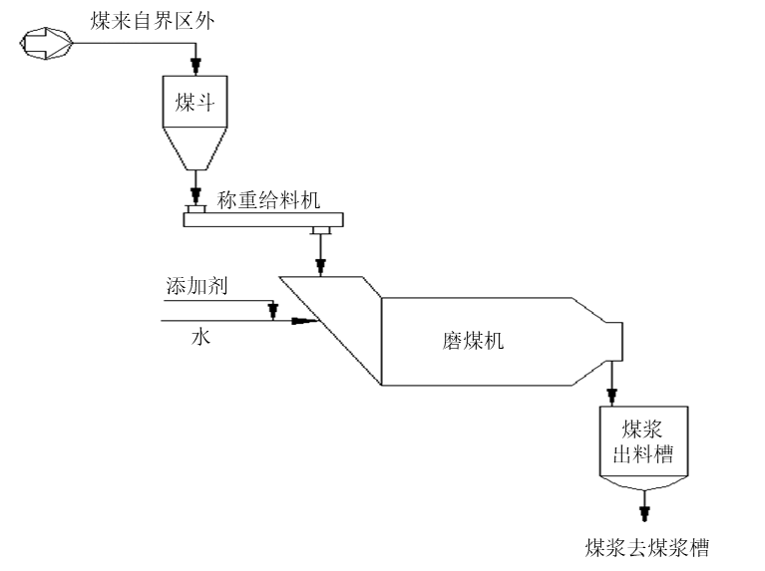
图2 水煤浆制备系统流程简图
水煤浆水冷壁气化炉与干粉气化炉的煤浆制备单元对比如表1所示。
表1 原料制备系统比较
项目 | 干粉气化炉 | 水煤浆水冷壁气化炉
主要消耗 | 电耗：30kW·h/t干煤粉  干燥耗能867MJ/t原煤  不需添加剂 | 电耗：10kW·h/t煤浆  不需烘干  添加剂2kg/t煤浆
安全性 | 易粉尘泄露、易自燃、易爆炸 | 常温常压下操作，安全可靠
环保 | 大量含SO₂、NO_{x}和粉尘废气排放，水资源浪费 | 无废气排放

作者简介：管清亮，男，1988年10月出生，博士研究生学历，高级工程师，2015年毕业于清华大学热能工程系，主要从事煤气化和煤炭清洁高效利用技术研究和开发工作。

撰稿 | 管清亮
编辑 | 李瑞丹
审核 | 岳军

